# 第14周考试—机试

温馨提示：请严格按照考试要求来做题，注意阅读各项注意事项。

**考试时间：**14:00-17:30，一共3.5小时

**考试要求：**请创建一个全新的工作空间进行考试，考试过程**严禁参考或拷贝以前的相关代码**，一经发现，视为作弊。API参考文档可参考，项目命名为SpringMVC_Spring_Hibernate,包命名为com.qianfeng.***.entity，其中xxx表示的是自己姓名的首字母小写。

**项目提交方式：**

**注意！！！最终以eclipse项目和数据库的sql文件一起打包提交**

**考试题目：**

**采用JSP+SpringMVC+Spring+Mybatis的方式开发基于WEB的“图书管理”系统。具体要求如下仅供参考：**

**1）按模块开发，如下：（10分）**

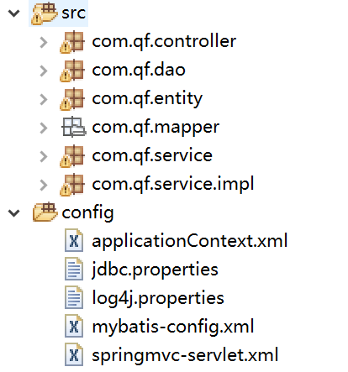

**2）数据库名为ssm_test，新建一张学生表student，字段如下：**

**请注意新建实体类时，属性首字母不要大写**

**1．作者表**

|  |  |
| --- | --- |
| **id** | **主键** |
| **name** | **varchar(20)** |
| **age** | **int** |
| **password** | **varchar(20)** |

**2.书籍表**

|  |  |
| --- | --- |
| **Id** | **主键** |
| **book_name** | **varchar(20)** |
| **price** | **Double** |
| **user_id** | **int** |

**考试要求**

1. **做一个作者管理的增删改查加分页**
2. **做一个图书管理的增删改查加分页**
3. **作者和图书是是一对多的关系**
4. **点击作者名称可以看到作者所写的所有书籍**
5. **在图书管理界面可以看到书本的作者**

**要求数据不低于9条**

* **做一个作者的增删改查加分页(25分)**
* **做一个图书的增删改查加分页(25分)**
* **需要处理乱码问题(10分)**
* **需要使用mybatis标签(<set>,<where>,<if>..等) (10分)**
* **需要加登录拦截，使用作者登录(10分)**
* **点击作者姓名时，查看该作者下的所有书籍(10分)**
* **在书籍界面中每本书都要显示作者名称(10分)**

